**Công bố Quyết định kiểm tra việc chấp hành các quy định của pháp luật về công tác bảo vệ bí mật nhà nước năm 2024 đối với Cục Thi hành án dân sự tỉnh Bắc Ninh.**

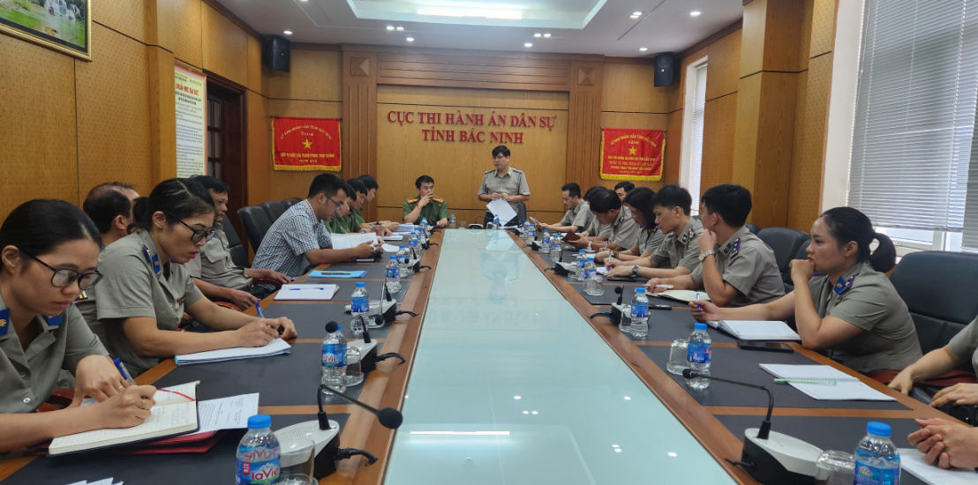

**Sáng ngày 07/6/2024 tại Trụ sở Cục Thi hành án dân sự tỉnh Bắc Ninh, Đoàn Kiểm tra công tác bảo vệ bí mật nhà nước (BMNN) tỉnh Bắc Ninh đã tiến hành công bố Quyết định kiểm tra việc chấp hành các quy định của pháp luật về công tác bảo vệ BMNN năm 2024 đối với Cục THADS tỉnh Bắc Ninh.**

Tham dự buổi công bố có đồng chí Vương Hà Hậu - Trưởng phòng An ninh Chính trị nội bộ, Công an tỉnh - Phó Trưởng đoàn và các thành viên trong Đoàn kiểm tra. Về phía Cục THADS tỉnh Bắc Ninh có các đồng chí Phó Cục trưởng Cục THADS tỉnh: Vũ Hồng Thắng, Nguyễn Đắc Hùng, các đồng chí lãnh đạo các phòng chuyên môn thuộc Cục, Chi cục trưởng các huyện, thị xã, thành phố trực thuộc và công chức làm công tác văn thư của các cơ quan THADS tỉnh Bắc Ninh.

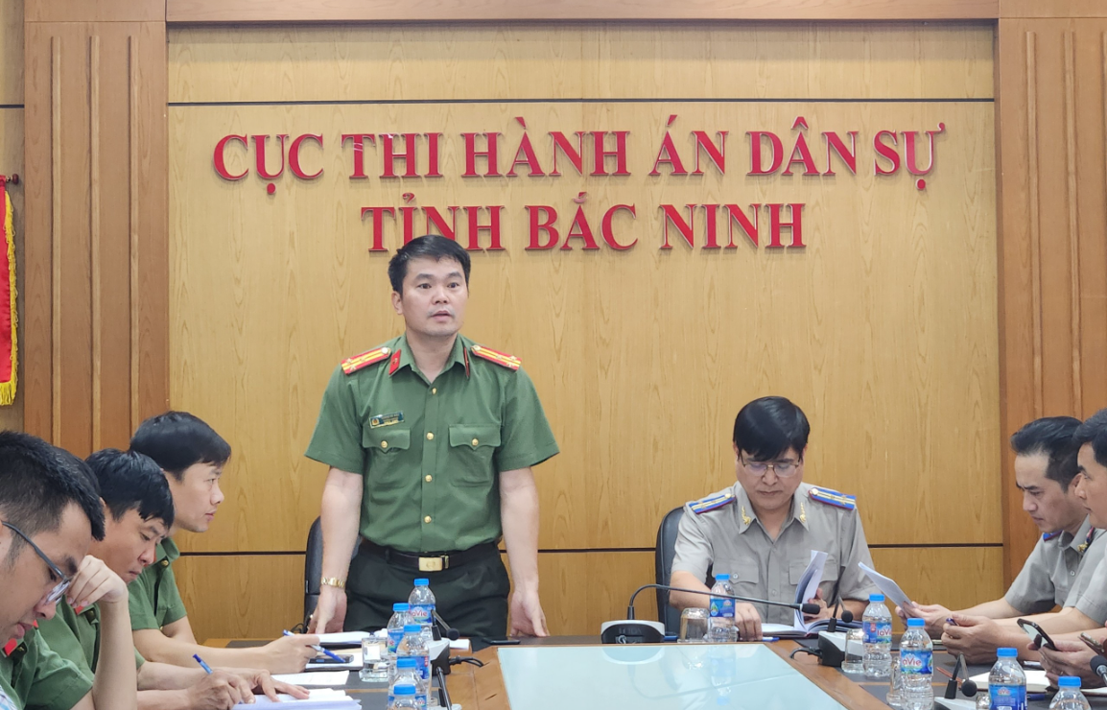

Tại buổi làm việc, Đoàn Kiểm tra đã công bố Quyết định số 07/QĐ-BCĐ ngày 06/5/2024 của Ban Chỉ đạo công tác bảo vệ BMNN tỉnh về việc kiểm tra việc chấp hành các quy định của pháp luật về công tác bảo vệ BMNN năm 2024đối với Cục THADS tỉnh Bắc Ninh thời gian kiểm tra 01 ngày làm việc.

Trưởng đoàn kiểm tra cũng đã thông báo kế hoạch, những nội dung liên quan đến cuộc kiểm tra cũng như phương thức làm việc của Đoàn.

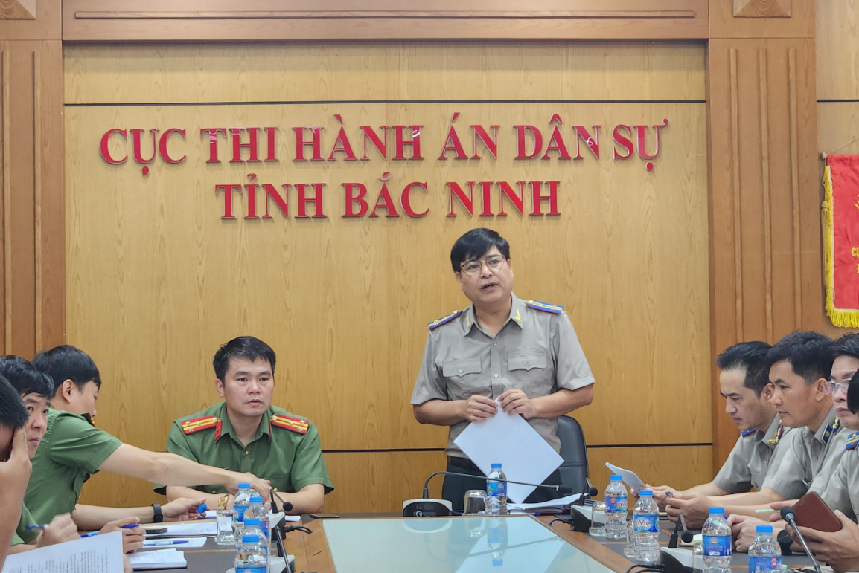

Phát biểu tại buổi công bố Quyết định, đồng chí Vũ Hồng Thắng - Phó Cục trưởng đã báo cáo kết quả công tác bảo vệ BMNN và an ninh mạng của cơ quan THADS tỉnh Bắc Ninh, những tồn tại, hạn chế, nguyên nhân và kiến nghị, đề xuất với Ban Chỉ đạo công tác bảo vệ BMNN tỉnh Bắc Ninh, đồng thời đồng chí Phó Cục trưởng cũng yêu cầu các bộ phận liên quan đến nội dung kiểm tra chuẩn bị báo cáo, hồ sơ, tài liệu, phối hợp với Đoàn Kiểm tra để hoàn thành tốt nhiệm vụ. Sau buổi công bố Quyết định, Đoàn công tác đã trực tiếp kiểm tra công tác BMNN và an ninh mạng tại Cục THADS./.